СОДЕРЖАНИЕ
ВВЕДЕНИЕ 7
1. Информационно-управляющие системы: определение, классификация и состав 8
2. Применение информационно-управляющих систем в промышленности 17
3. Использование информационно-управляющих систем в планировании и контроле 27
ЗАКЛЮЧЕНИЕ 34
СПИСОК ИСПОЛЬЗОВАННЫХ ИСТОЧНИКОВ 35

ВВЕДЕНИЕ
В данной практической работе будут рассмотрены информационно-управляющие системы, будет дано их определение, состав системы, её особенности. Также будет описана структура современной ИУС, системно-техническая инфраструктура, и какие она включает в себя подклассы оборудования. Разобрана общая структура единого информационного пространства организации. А ещё описан перечень цифровых функциональных модулей информационно-управляющей системы.
Будет рассмотрено применение систем в промышленности, приведены примеры решений и будет также подробно рассказано на основе чего работают информационно-управляющие системы, о разделение производственной системы на типы, описана информационно-управляющая система производственного предприятия. Также будут упомянуты наиболее используемые ERP-системы в России и за рубежом и рассказано об отличие ERP-систем от MES-систем.
В данной работе будет упомянуто об использование информационно-управляющих систем в планировании и контроле. Также о мерах повышения эффективности работы ИУС.

1. Информационно-управляющие системы: определение, классификация и состав
Информационно-управляющая система (ИУС) — цифровая система контроля или управления некоторым реальным объектом.
Универсальными вычислительными системами (ВС) решаются задачи, не связанные с необходимостью принятия решения в реальном времени (расчет, моделирование, офисные задачи). Все остальные задачи попадают в область ИУС.
Особенности информационно-управляющих систем:
- работа в реальном масштабе времени;
- специфические требования по надёжности и безопасности функционирования;
- эксплуатационные и инструментальные особенности;
- непрерывный режим функционирования;
- оператор часто отсутствует;
- нештатные ситуации должны корректно разрешаться самой ВС;
- специфические требования к проектированию и отладке.
Информационно-управляющая система должна выдавать информацию о прошлом, настоящем и предполагаемом будущем. Она должна отслеживать все относящиеся к делу события внутри организации и вне ее. Общей целью ИУС является облегчение эффективного выполнения функций планирования, контроля и производственной деятельности. Самой важной ее задачей является выдача нужной информации нужным людям в нужное время. Одним из основных требований, предъявляемых информационно-управляющим системам, является обязательная ориентированность на пользователя системы, причем степень агрегации информации, выдаваемой системой, должна соответствовать уровню ответственности и роли сотрудника в компании, будь то администратор ИТ-службы или генеральный директор.
В свою очередь, структура современной ИУС выглядит следующим образом. Пример представлен на рисунке 1.
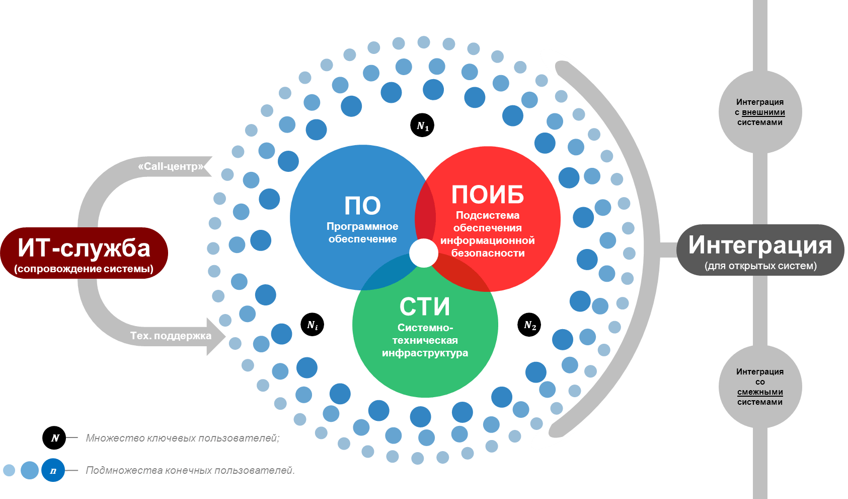
Рисунок 1 – Структура информационно-управляющей системы
Это системно-техническая инфраструктура (СТИ), которая с технологической точки зрения включает в себя следующие подклассы оборудования:
- Вычислительное оборудование – решает инфраструктурные и бизнес-задачи и выполняет операцию обработки данных.
- Системы хранения данных – решает инфраструктурные задачи и занимается хранением данных.
- Периферийное оборудование – занимается решением бизнес-задач и вводом/выводом данных.
- Телекоммуникационное оборудование – это связь между элементами ИУС, реализуемая с помощью телефонии, локальных сетей и интернета.
Также это подсистема обеспечения информационной безопасности (ПОИБ). Из базовых составляющих является программное обеспечение (ПО), которое определяет ИУС в целом. ПО делится на общее (системное), инструментальное и прикладное (специальное). Общее программное обеспечение поддерживает функционирование оборудования (в том числе ПОИБ) и другого ПО. Инструментальное предназначено для разработки ПО, необходимого для обеспечения функционирования элементов системы. Прикладное, как и общее ПО, поддерживает функционирование оборудования, но на уровне интерфейса конечных пользователей. Естественно, в разных системах названия модулей, как и их функциональность, могут варьироваться. Также может быть разным их количество. Однако указанные являются основными в большинстве систем.
Три вышеперечисленных элемента информационной системы в литературе еще называют аппаратно-программной платформой.
И, естественно, основной элемент – множество ключевых и конечных пользователей (сотрудники компании и заинтересованные третьи лица с правом доступа в систему).
Часто выделяется еще один дополнительный элемент – ИТ-служба. Данная служба выполняет функции по поддержке работоспособности всей ИУС и сопровождению пользователей системы:
- функции call-центра – сопровождение пользователей по вопросам организации доступа в систему, прием и обработка заявок по возникающим вопросам, проблемам и дальнейшая их передача в службу технической поддержки;
- функции технической поддержки – ремонт и усовершенствование отдельных элементов системы, обеспечение системы дополнительными разработками.
Многие ИУС сегодня являются открытыми системами. Интеграция со смежными и внешними системами – новый этап развития практики работы с ИУС. Благодаря интеграции ИУС с другими системами информация о деятельности организации стала носить более точный и качественный характер. А управленческие решения, принимаемые менеджментом компаний, приобрели большую обоснованность.
При выборе ИУС для предприятия менеджмент должен обращать внимание на ряд критериев.
Для ПО – это соответствие бизнес-требованиям организации:
- доля рынка и успешный опыт внедрения в организациях отрасли, в мире и в России;
- производительность и масштабируемость;
- соответствие системно-техническим требованиям;
- доступность услуг по внедрению и технической поддержке.
Для СТИ и ПОИБ – скорость выполнения операций с данными:
- статистика отказов системы;
- время отзыва.
В теории часто говорят об информационной инфраструктуре компании, выделяя стратегический, тактический и операционный уровни управления. Каждому уровню управления соответствует своя степень агрегирования информации.
На практике общепринятым является понятие «единое информационное пространство» (ЕИП) организации. В свою очередь, ИУС – лишь часть ЕИП. Поэтому, чтобы сформировать представление о месте ИУС в едином информационном пространстве, необходимо описать общую структуру ЕИП организации. Пример представлен на рисунке 2.
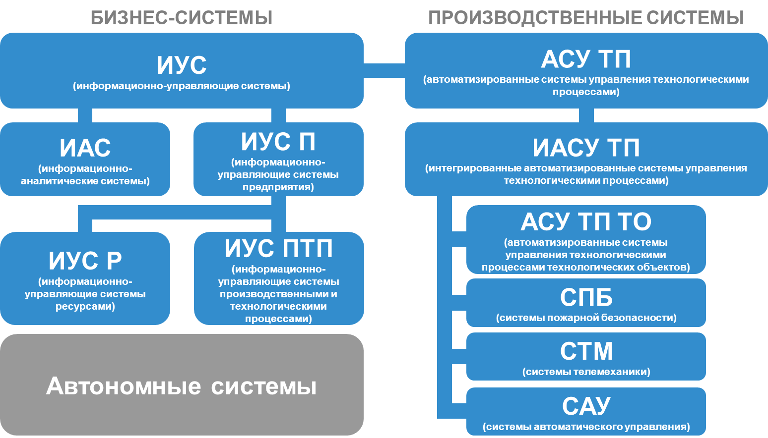
Рисунок 2 – Компоненты единого информационного пространства
Чтобы понять различие между этими классами систем, необходимо проанализировать их по ряду критериев. Так, с точки зрения временного интервала производственные системы (АСУ ТП как класс информационных систем предприятия) работают в режиме реального времени, а бизнес-системы (ИУС как класс) – периодично, имея временные лаги, как в получении данных, так и в их обработке. По целям управления: производственные системы отвечают за физическое перемещение запасов (продукции, ресурсов) и его отслеживание, бизнес-системы призваны анализировать экономические составляющие производства (например, стоимость, доходность и т.д.). Утрируя, можно говорить, что АСУ ТП – это средство взгляда со стороны станка, ИУС – со стороны менеджмента (совета директоров) компании.
Информационно-управляющие системы как класс информационных систем включает:
- ИАС (информационно-аналитические системы) – информационно-управляющие системы, с определенной периодичностью и по запросу осуществляющие сбор, обновление, обработку и предоставление аналитической информации, а также предоставляющие возможность планирования и управления корпоративными функциональными процессами руководству организации.
- ИУС П (информационно-управляющие системы предприятия):
- ИУС ПТП (информационно-управляющие системы производственными и технологическими процессами) – информационно-управляющие системы, с определенной периодичностью и по запросу осуществляющие сбор, обновление, обработку и предоставление данных по производственно-технологическим процессам, автоматизирующие комплекс производственно-технологических процессов, а также предоставляющие возможность управления комплексом технологических процессов руководству и ИТ-службе.
- ИУС Р (информационно-управляющие системы ресурсами) – информационно-управляющие системы, с определенной периодичностью и по запросу осуществляющие сбор, обновление, обработку и предоставление данных по производственным процессам, включая движение материальных, человеческих, финансовых ресурсов информации, а также предоставляющие возможность управления основными (производственными) процессами на предприятии для руководства.
АСУ ТП (автоматизированные системы управления технологическими процессами – системы, состоящие из персонала и комплекса средств автоматизации его деятельности, показывающие управляющее воздействие на технологические процессы) как класс информационных систем включает:
- ИАСУ ТП (интегрированные автоматизированные системы управления технологическими процессами):
- АСУ ТП ТО (автоматизированные системы управления технологическими процессами технологических объектов) – автоматизированные системы управления технологическими процессами, в реальном времени осуществляющие сбор, обновление, обработку и предоставление данных по обособленным технологическим процессам предприятия, а также предоставляющие возможность обслуживающему персоналу непосредственно управлять технологическим процессом и отдельными функциональными процессами.
- СПБ (системы пожарной безопасности) – системы пожаротушения в режиме реального времени.
- СТМ (системы телемеханики) – компоненты автоматизированной системы управления технологическими процессами предприятия, в реальном времени осуществляющие сбор и предоставление единичных показаний по параметрам технологических процессов и функционирующие без управляющего воздействия человека.
- САУ (системы автоматического управления) – системы автоматического управления технологическими процессами предприятия, в реальном времени осуществляющие сбор, обновление, обработку данных и автоматическое управление по комплексу СТМ, функционирующие без управляющего воздействия человека.
Если рассматривать компанию в контексте теории «Организация как организм», то применительно к ЕИП можно сказать, что ИУС своего рода мозг и нервная система организации. Пример представлен на рисунке 3.
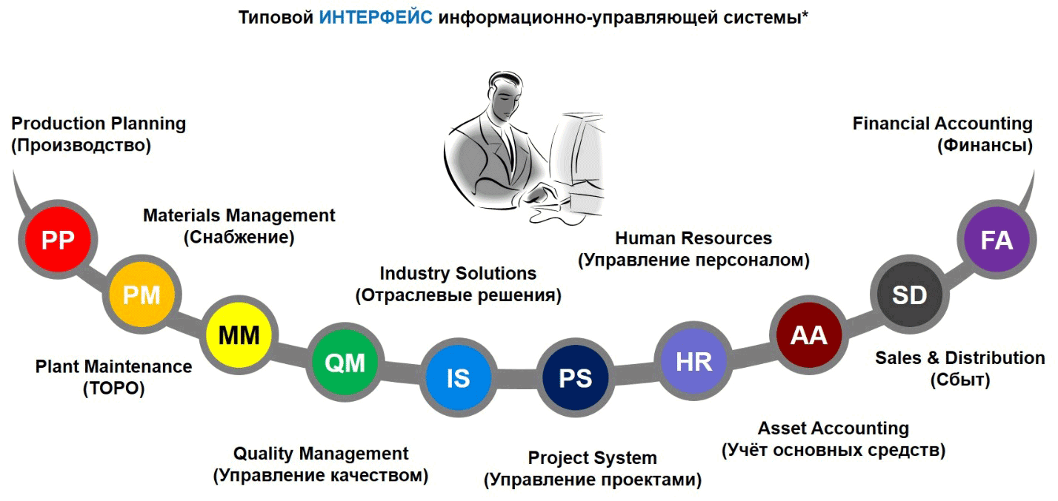
Рисунок 3 – Перечень цифровых функциональных модулей информационно-управляющей системы
Лицо любой информационной системы – это ее интерфейс. В ИУС это прежде всего функциональные (прикладные) модули, посредством которых пользователь входит виртуальный мир своей компании, отражающий ее реальное состояние в определенный момент времени. В современных ИУС, например, в самой популярной на сегодня системе SAP R/3, присутствуют следующие модули. Пример представлен на рисунке 3.
- Materials Management (MM) – Управление материальными запасами (Снабжение). В модуле сгруппированы функции управления полным циклом материальных потоков начиная с их приобретения, внутреннего контроля складирования и заканчивая контролем и регистрацией действий всей организации по использованию материалов дляпроизводства конечной продукции.
- Sales and Distribution (SD) – Продажа и дистрибуция (Сбыт). Этот модуль используется для продажи и доставки продукции и сервисов компании покупателям и бизнес-партнерам. В модуле используется информация о продуктах и дебиторах.
- Production Planning (PP) – Планирование производства (Производство). Этот модуль предназначен для поддерживания функции общего объема промышленного производства идругих мероприятий с целью наилучшим образом удовлетворить текущие запланированные уровни продаж (план продаж и прогнозов) на стыке основных целей бизнеса вчасти рентабельности, конкурентоспособности, сроков обслуживания клиентов. Одной из главных целей является создание темпов производства, которые позволят достичь цели руководства по удовлетворению спроса клиентов, сохраняя повышение или снижение запасов, а соответственно и издержек организации.
- Plant Maintenance (PM) – Техническое обслуживание и ремонт оборудования (ТОРО). Поддерживает планирование, обработку и выполнение задач ТОРО. Позволяет оптимизировать график ремонтов, что, в свою очередь, снижает издержки от невыполнения плана производства и сбыта.
- Quality Management (QM) – Управление качеством. Предоставляет возможность проводить инспекции качества закупок, исследований, производства и продаж, отслеживать результаты тестов для покупателей и для персонала, занимающегося инспектированием.
- Financial Accounting (FI) – Бухгалтерский учет (Финансы). Модуль предназначен для автоматизированного управления и отчетности. Внешняя отчетность, отчетность о прибылях и убытках, балансовые отчеты. Потоки расходов и доходов представлены в рамках одной организации. Содержит внутреннюю отчетность по центрам затрат.
- Asset Accounting (AA) – Учет основных средств. Модуль предоставляет возможность для приобретения, обесценивания, оценки и списания активов. ИУС позволяет автоматизировать процесс контроля, в том числе и за амортизацией активов.
- Human Resources (HR) – Управление персоналом. Модуль предназначен для ведения учета заработной платы, контроля рабочего времени и организации данных о персонале. Поддерживается планирование и контроль деятельности персонала.
- Industry Solutions (IS) – Отраслевые решения. Сегодня ИУС является масштабируемой и гибкой и может быть адаптирована с учетом конкретных потребностей каждого бизнеса. Примеры: Аэрокосмическая сфера и оборона (Aerospace and Defense), Банкинг (Banking), Телекоммуникации (Telecommunication).
- Project System (PS) – Управление проектами. Предоставляет возможность планировать, управлять и определять стоимость проектов. Общие задачи решаются с помощью управления ресурсами, ответственными людьми и деньгами в рамках определенного графика проекта и отношения задач. Своего рода расширенный аналог российской системы Project Expert.
Так в целом и выглядит информационно-управляющая система. Ее отличие от более старших вариаций заключается в том, что ее функционал более декомпозирован и позволяет компании поддерживать высокую степень организации данных, характеризующих ее деятельность.

2. Применение информационно-управляющих систем в промышленности
Принято разделять типы производственных процессов на два вида: дискретное и непрерывное (процессное).
Непрерывное производство / процессное - это совокупность непрерывных технологических процессов, организованных в виде производственной линии, участка, цеха или предприятия в целом; диктуется характером технологии. К ним относятся предприятия пищевой, химической, фармацевтической, целлюлозно-бумажной, металлургической промышленности, энергетика, и другие. Непрерывное производство характеризуется тем, что продукция в этом случае воспринимается как единой целое, и не имеет смысла раскладывать его на составные единицы в процессе производства.
Дискретное производство — тип, в котором исходный материал (сырье) при переработке в исходный продукт претерпевает более одного передела с прерыванием технологического процесса. К этому типу относится и позаказное производство, характеризующееся тем, что предприятие изготавливает различные виды продуктов, которые могут быть выражены в количестве штук или подразделены на более или менее мелкие серии. Каждый продукт или серия продукции может быть выделена по свойственным им признакам. Дискретный тип производства превалирует в машиностроении, приборостроении, легкой промышленности, на предприятиях по выпуску мебели, упаковок.
Причина классификации производственных процессов по признаку позаказное-непрерывное заключается в том, что это предопределяет технику измерения производственных издержек, применяемую предприятием. При позаказном производстве можно измерять количество материала и рабочего времени, затраченных на изготовление отдельного продукта или серии. При непрерывном производстве невозможно измерить затраты на отдельные продукты, и потому расчет направлен на исчисление затрат за период.
Под автоматизацией управления понимается применение программных средств, которые используются для решения задач управления на всех этапах и во всех сферах деятельности компании. Пример представлен на рисунке 4.
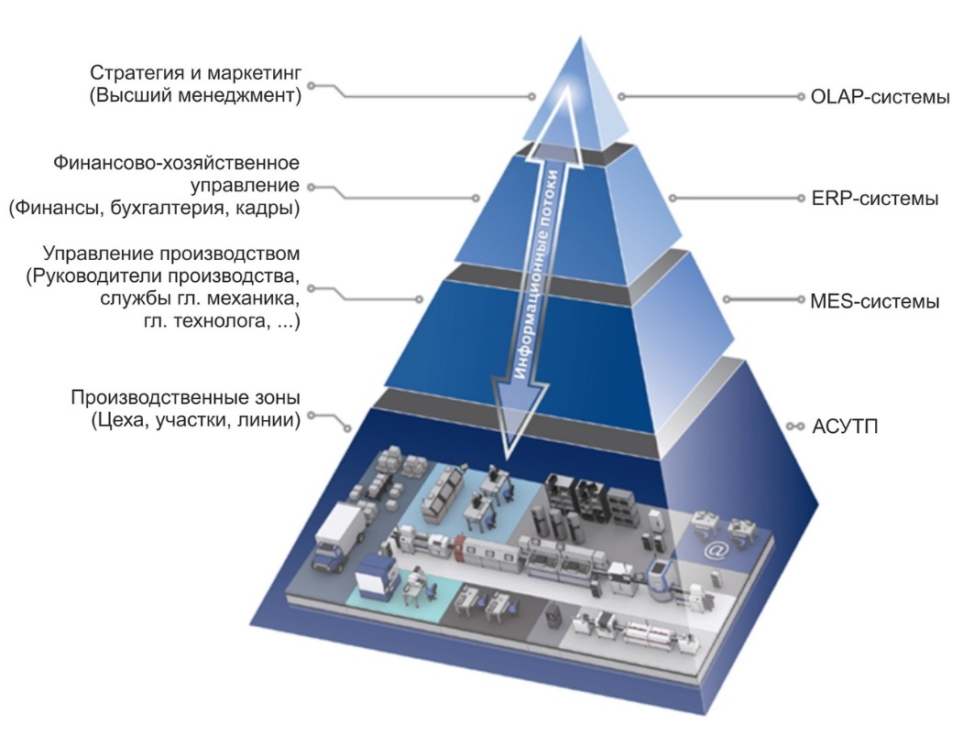
Рисунок 4 – Информационно-управляющая система производственного предприятия
На рисунке 4 приведена информационно-управляющая структура производственного предприятия. Представленная выше пирамида дает схематическое представление о структуре информационной системы автоматизации промышленного предприятия, разделенной на четыре уровня:
- на первом уровне находятся АСУТП;
- на втором уровне MES-системы;
- на третьем уровне — ERP-системы;
- на верхнем уровне находятся OLAP-системы.
АСУТП — автоматизированные системы управления технологическими процессами;
MES (Manufacturing Execution System) — исполнительная система производства, автоматизированная система управления производства, информационно-вычислительная система. Системы такого класса решают задачи синхронизации, координируют, анализируют и оптимизируют выпуск продукции в рамках какого-либо производства в режиме реального времени.
ERP (Enterprise Resource Planning) — Система планирования ресурсов предприятия. Основное назначение ERP — управление финансовой и хозяйственное деятельностью предприятия. ERP-система работает на самом верхнем уровне в иерархической лестнице систем управления, она затрагивает основные аспекты всех элементов производственной и торговой деятельности предприятия.
OLAP (On-Line Analytic Processing) — Оперативный многомерный анализ данных. Аналитическая обработка в реальном времени, технология обработки информации, включающая составление и динамическую публикацию отчетов и документов. Используется аналитиками для быстрой обработки сложных запросов к базе данных. Служит для подготовки бизнес-отчетов по продажам, маркетингу, в целях управления, добыча данных (способ анализа информации в базе данных целью отыскивания аномалий и трендов без выявления смыслового значения записей).
Рассматривая данную пирамиду, можно представить себе передачу информации по всем ступеням иерархи системы. Из производственной зоны (АСУТП) информация поступает к MES-системам, проходит стадию обработки, а затем уже обработанная информация поступает к MES-системам, проходит стадию обработки, а затем уже обработанная информация поступает в ERP-системы, и далее — на уровень высшего менеджмента предприятия (OLAP).
ERP-системы имеют модульное устройство. Пример наиболее используемых ERP-системы в России и за рубежом представлен на рисунке 5. Существующие в настоящее время ERP-системы можно разделить на два класса:
- системы, предназначенные для управления бизнесом (то есть процессами, в которые вовлечен продукт, уже прошедший производственную фазу);
- системы, рассчитанные на управление производством.
Модель управления предприятием может базироваться на разных концепциях в зависимости от специфики деятельности организации и принятой стратегии:
EAM (Enterprise Asset Management) — система, предназначенная для управления основными фондами. Когда производственные средства эксплуатируются в течение достаточно продолжительного срока и регулярно подвергаются ремонту, определяющим становится прогнозирование производственной загрузки и амортизации. Оба названных фактора непосредственно влияют на техническое оснащение производства и затраты, необходимые для осуществления технического обслуживания и проведения капитального ремонта;
BSC (Balanced Scorecard) — так называемая сбалансированная система показателей. Позволяет оценивать деятельность подразделений корпорации одновременно в нескольких измерениях;
ABC (Activity Based Costing) - процессно-ориентированные метод распределения накладных издержек. Основой данной технологии является то, что накладные издержки включаются в себестоимость продукции по мере их возникновения, а не локализуются после завершения производства или реализации по видам продуктов. Крайне важным процессом является отслеживание физического переноса накладных издержек, при котором внимание акцентируется на источниках возникновения затрат и их обоснованности;
EVA (Economic Valued Added) - система управления, основанная на определении и учете экономической добавленной стоимости. Ориентирована на сравнение экономического эффекта от вложения средств в тот или иной перспективный проект с отдачей от альтернативных вложений.
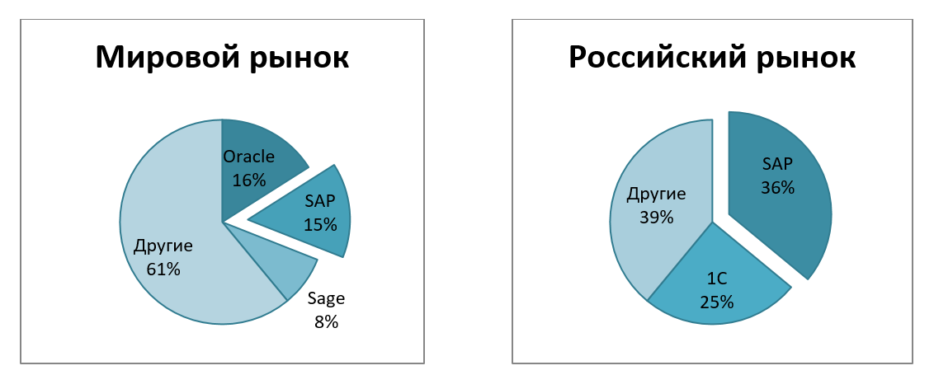
Рисунок 5 – Наиболее используемые ERP-системы в России и за рубежом

MES-системы много моложе ERP-систем. Организация ISA определила стандарты, определяющие структуру MES-приложений и их интеграцию в IT-архитектуру компании, независимо от поставщика MES-системы. Стандарт ISA S95 «Enterprise-Control System Integration» определяет уровни модели, описывающей взаимодействия между ERP, MES и уровнем автоматизации производства. Стандарт поддерживают ведущие поставщики MES-систем. Стандарт ISA S88 «General and Site Recipe Models and Representation» определяет модели для рецептурных задач в таких отраслях промышленности, как пищевая, фармацевтическая, химическая.
Положения работы MES-систем включают в себя:
- Активация производственных мощностей.
- Отслеживание производственных мощностей.
- Сбор информации, связанной с производством, от:
- Систем автоматизации производственного процесса;
- Сенсоров;
- Персонала;
- Программных систем.
- Отслеживание и контроль параметров качества.
- Обеспечение персонала и оборудования информацией, необходимой для начала процесса производства.
- Установление связей между персоналом и оборудованием в рамках производства.
- Установление связей между производством и поставщиками, потребителями, инженерным отделом, отделом продаж и менеджментом.
- Реагирование на:
- Требования по номенклатуре производства;
- Изменение компонентов, сырья и полуфабрикатов; применяемых в процессе производства;
- Изменение спецификации продуктов;
- Доступность персонала и производственных мощностей.
По определению APICS (American Production and Inventory Control Society) MES — это информационная и коммуникационная система производственной среды предприятия.
Международная ассоциация производителей систем управления производством (MESA International) определила 11 типовых обобщенных функций MES-систем:
1. RAS (англ. Resource Allocation and Status) — Контроль состояния и распределения ресурсов: управление ресурсами производства, технологическим оборудованием, материалами, персоналом, документацией, инструментами, методиками работ.
2. ODS (Operations / Detail Scheduling) — Оперативное / Детальное планирование: расчет производственных расписаний, основанный на приоритетах, атрибутах, характеристиках и способах, связанных со спецификой изделий и технологией производства.
3. DPU (Dispatching Production Units) — Диспетчеризация производства: управление потоком изготавливаемых деталей по операциям, заказам, партиям, сериям, посредством рабочих нарядов.
4. DOC (Document Control) — Управление документами: контроль содержания и прохождения документов, сопровождающих изготовление продукции, ведение плановой и отчетной цеховой документации.
5. DCA (Data Collection / Acquisition) — Сбор и хранение данных: взаимодействие информационных подсистем в целях получения, накопления и передачи технологических и управляющих данных, циркулирующих в производственной среде предприятия.
6. LM (Labor Management) — Управление персоналом: обеспечение возможности управления персоналом в ежеминутном режиме.
7. QM (Quality Management) — Управление качеством продукции: анализ данных измерений качества продукции в режиме реального времени на основе информации, поступающей с производственного уровня, обеспечение должного контроля качества, выявление критических точек и проблем, требующих особого внимания.
8. MM (Maintenance Management )- Управление производственными процессами: мониторинг производственных процессов, автоматическая корректировка либо диалоговая поддержка решений оператора.
9. PM (Process Management) — Управление техобслуживанием и ремонтом: управление техническим обслуживанием, плановым м оперативным ремонтом оборудования и инструментов для обеспечения их эксплуатационной готовности.
10. PTG (Product Tracking and Genealogy) - Отслеживание истории продукта: визуализация информации о месте и времени выполнения работ по каждому изделию. Информация может включать отчеты: от исполнителях, технологических маршрутах, комплектующих, материалах, номерах партий и серий, производственных переделках, текущих условиях производства и т.п.
11. PA (Performance Analysis) — Анализ производительности: предоставление подробных отчетов о реальных результатах производственных операций. Сравнение плановых и фактических показателей.
Как показано выше, MES-системы и ERP-системы находятся на различных уровнях информационной структуры. Это связано со следующим различием в их основных функциях:
- MES-системы реализует оперативное планирование, т.е.решают вопросы о том, как в заданный срок и в заданном количестве выпускается продукция.
- ERP-системы реализуют объемное планирование, т.е. решают вопросы о том, когда и сколько продукции должно быть изготовлено.
Следует заметить, что в ERP-системах слишком велик объем информации административного и финансового плана, поэтому перепланирование не может производиться часто, это возможно не чаще одного раза в сутки. Многие ведущие производители ERP-систем уже ввели в свои продукты модули планирования производства, тем не менее, скорость их реакции на изменение требований производства все же мала, и не позволяет оптимизировать планы по большому количеству параметров.
В то же время, MES-системы, в большей степени интегрированные с низшим производственным уровнем и владеющие обширной производственной информацией, позволяют скорректировать или полностью пересчитать план в течение рабочей смены столько раз, сколько это необходимо.
Таким образом, MES-системы позволяют оптимизировать производство и сделать его более рентабельным за счет быстрой реакции на происходящие события, а также применения математических методов компенсации отклонений от плановых заданий.
Именно поэтому MES-системы являются связующим звеном между ориентированными на финансово-хозяйственные операции ERP-системами и оперативной деятельностью предприятия на уровне цеха, участка и т.п.
Тем не менее, провести четкое разграничение областей эффективного использования MES — и ERP-систем достаточно сложно. Большинство экспертов считают, что управление производством опирается на решение четырех задач:
- формирование объемно-номенклатурного плана;
- баланс производственных мощностей;
- составление производственных расписаний;
- группирование оборудования и детале-сборочных единиц.
Первые две задачи достаточно эффективно решаются с помощью ERP, а две последние — MES.
Интеграция между этими системами направлена на установление связей между процессами планирования производства, имеющими место и на уровне предприятия, и на уровне производства. Она также предусматривает возможность передачи детальных производственных планов, сводок и отчетов в существующие на предприятии информационные системы.
- MIS (Management Information System) — Система информационного обеспечения управления. Средства MIS позволяют интегрировать информацию, необходимую для принятия управленческих решений.
- SCM (Supply Chain Management) — Управление цепочками поставок. Технологии SCM автоматизируют весь цикл: «поставщик» — транспорт- производство — хранение — распространение — заказчики», что дает возможность предприятию доставлять необходимый товар в нужное место точно в срок и с минимальными издержками.
- CRM (Customer Relationship Management) — Управление взаимоотношениями с клиентами. Технологии CRM автоматизируют все этапы работы с клиентами: от рекламной кампании и первого контакта с потенциальным заказчиком до послепродажной поддержки и гарантийного обслуживания.
- SSM (Sales & Service Management) — Управление сбытом и обслуживанием.
- P/PE (Product and Process Engineering) — Проектирование производственных процессов и продуктов.
- e-business (электронный бизнес) — Средства электронного бизнеса позволяют взаимодействовать с поставщиками и заказчиками через Интернет. Это особо важно в условиях нашей страны, когда многие участники бизнес-операций географически удалены друг от друга.
- SCADA (Supervisory Control and Data Acquisition) — диспетчерское управление и сбор данных. Под термином SCADA понимают инструментальную программу для разработки программного обеспечения систем управления технологическими процессами в реальном времени (АСУ ТП) и удаленного сбора данных (телемеханика). Реже термин SCADA-система используют для обозначения программно-аппаратного комплекса сбора данных (телемеханического комплекса).
- HMI (Human Machine Interface) — человеко-машинный интерфейс. Отображение информации на экране монитора в понятной для человека форме.
SCADA-системы позволяют разрабатывать АСУ ТП в клиент-серверной или в распределенной архитектуре (DCS — Distributed Control System — распределенная система управления).
Термин SCADA эволюционировал вместе с развитием технологий автоматизации и управления технологическими процессами. В 80-е годы под SCADA-системами понимали любые программно-аппаратные комплексы сбора данных реального времени. В 90-х годах термин SCADA больше используется для обозначения только программной части АСУ ТП. В некоторых странах синонимом SCADA является HMI, хотя данный термин сужает функциональные возможности SCADA-систем. В России больше распространены SCADA-системы отечественного производства.

3. Использование информационно-управляющих систем в планировании и контроле
Для планирования и контроля необходима своевременная, конкретная, точная информация, эффективная по отношению к затратам на ее получение. Несмотря на то, что большую часть информации, на основании которой принимаются управленческие решения, получают неформальным путем, в современной организации возникает необходимость применения формальных методов получения и обработки информации.
Количество информации и возникающие при управлении проблемы заметно увеличиваются с ростом самой организации. Справиться с этими потоками информации так, чтобы администрация могла принимать эффективные решения и успешно вести дела организации, в этом и состоит цель информационно-управляющей системы.
Информационно-управляющие системы (ИУС) предназначены для сбора, обработки и выдачи руководителям информации, необходимой для принятия управленческих решений и контроля их выполнения. ИУС обычно включает следующие подсистемы: внутренней отчетности, сбора внешней информации, анализа информации.
Такая система должна выдавать информацию о прошлом, настоящем и предполагаемом будущем, отслеживать все существенные события внутри организации и вне ее. Общей целью ИУС является обеспечение эффективного выполнения функций планирования, контроля и производственной деятельности. Самой важной ее задачей является выдача нужной информации нужным людям в нужное время.
Компьютеры и современные информационные технологии многократно повышают эффективность ИУС. Например, директор магазина может получать почасовую, ежедневную, еженедельную или ежеквартальную информацию о том, какие товары продаются, по какой цене, в каких количествах, каковы остатки, что нужно заказать, каковы текущие затраты и доходы, какими они могут быть в следующем году и многое другое. Большая часть этой информации получается автоматически. Например, продажи и доходы фиксируются, когда кассир-контролер с помощью кассового аппарата считывает записанную на упаковке шифрованную информацию о товаре.
При проектировании информационной системы нужно учитывать особенности внешней среды организации и различия в информационных потребностях управляющих разных уровней, различных функциональных обязанностей.
В качестве примера планирования и контроля может выступать современный маркетплейс. Маркетплейс — это онлайн-платформа, которая связывает продавцов и покупателей, позволяя им совершать сделки через нее. На сайте маркетплейса размещается информация о предоставляемых продавцами товарах или услугах, а покупатели получают возможность сделать заказ.
Иными словами, бизнес-модель маркетплейс предполагает продажу товаров и услуг, не принадлежащих владельцу сайта. При этом собственником маркетплейса обеспечиваются трафик и маркетинговая поддержка для увеличения продаж компаний, разместивших информацию о своем товаре в каталоге. Как правило, маркетплейс специализируется на определенной нише будь то логистика, организация свадеб или торговля товарами. Пример работы маркетплейса можно посмотреть на рисунке 6.
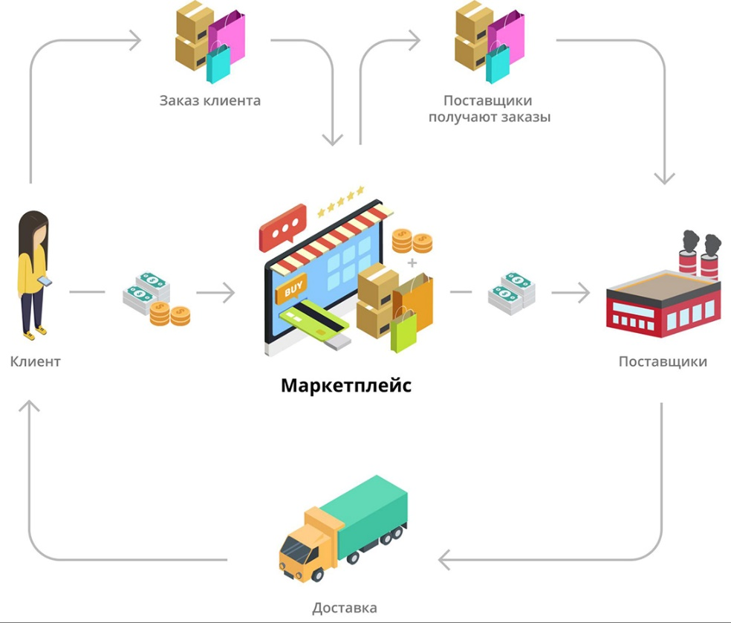
Рисунок 6 – Пример работы современных маркетплейсов
Бизнес-модель маркетплейс предполагает торговлю чужими товарами и услугами. Это избавляет владельца от необходимости закупок, содержания склада, формирования и транспортировки заказа, а также расходов на оплату труда большого количества исполнителей. Благодаря этому снижаются издержки и отсутствуют риски, связанные с выполнением заказов - ответственность за ошибки перед потребителями лежит на самих компаниях.
Еще одно преимущество маркетплейсов - широкие возможности для масштабирования бизнеса и быстрого кратного роста. Эта бизнес-модель позволяет наиболее широко охватить рынок, поскольку для нее отсутствуют географические ограничения, а товаров на «витрине» маркетплейса и сделок может быть сколько угодно.
В целом маркетплейсы конкурентоспособнее, чем типовые интернет-магазины. Благодаря снижению транзакционных издержек и стоимости привлечения клиентов, а также внутренней конкуренции на площадке продавцы часто снижают стоимость своих товаров. Покупатели, в свою очередь, получают доступ к большому количеству товаров и услуг в одном месте с возможностью выбрать поставщика на основе своих предпочтений, например, в зависимости от цены товара, рейтинга продавца, отзывов и т.д.
Чтобы контролировать такой бизнес процесс нельзя обойтись без информационно-управляющей системы. Она занимается сбором, обработкой и выдачей информации, необходимой для принятия управленческих решений. ИУС обычно включает следующие подсистемы: внутренней отчетности, сбора внешней информации, анализа информации. Менеджер может в любой момент времени обратиться к системе и инициализировать пользователя по номеру его заказа, который присваивается на этапе маркировки и соответственно может отслеживать статус его заказа на этапах выгрузки или погрузки. Также система может выгружать эти данный в личный кабинет потребителя, чтобы клиент мог сам отслеживать статусы своего заказа. Пример этапов взаимодействия представлен на рисунке 7.

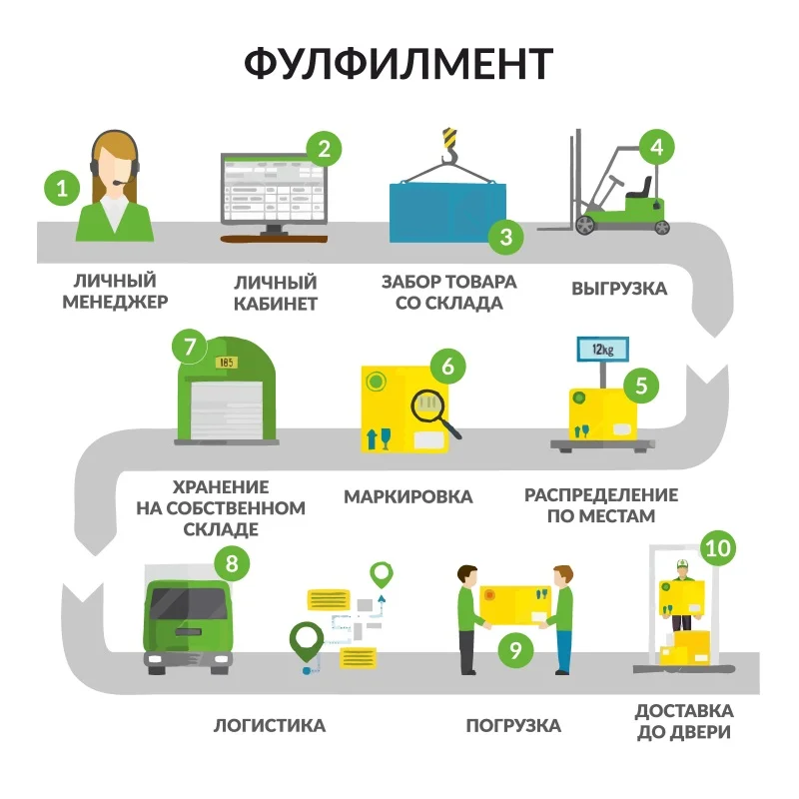
Рисунок 7 – По этапное взаимодействие компании с потребителем
Категории управленческой деятельности должны учитываться при формировании ИУС. Обычно по различиям в информационных потребностях выделяют три основных уровня управленческой деятельности:
- стратегический - процесс принятия решений относительно целей организации, изменения этих целей и соответствующего распределения ресурсов;
- тактический, на котором управляющие обеспечивают получение ресурсов и их использование для достижения общих целей организации;
- оперативный, на котором обеспечивается выполнение конкретных задач.
Эти уровни управления примерно соответствуют обязанностям управляющих высшего, среднего и низового звена. ИУС должна давать им информацию, соответствующую требованиям каждого уровня. Как правило, от высшего уровня к низшему сокращается широта информации, ее важность для организации в целом, но возрастает детальность, точность, скорость поступления информации. С повышением уровня управления, как правило, возрастает доля информации из внешних источников.
Кроме того, руководителям нужна специфическая информация, относящаяся к области их конкретной профессиональной деятельности. Так, управляющему по сбыту требуется информация о торговых сделках, предпочтениях потребителя, конкурентоспособности новых товаров, расходах на исследования. Детальная информация о технических условиях на новое изделие, которая принципиально важна для управляющего производством, не является существенной для принятия решений, касающихся сбыта.
Влияние внешней среды должно учитываться при формировании ИУС, поскольку в зависимости от степени ее подвижности и неопределенности менеджеры выбирают соотношение между способами получения информации. Чем более подвижна среда, тем больше используются личные источники и меньше обезличенные. Обычно выделяют четыре основных способа:
- получение информации из личных источников, таких, как образование, опыт и другие приобретенные знания;
- личное взаимодействие - встречи с людьми, при которых происходит взаимный обмен информацией;
- получение сообщений - писем, файлов данных, отчетов с результатами специально организованных исследований;
- анализ - выработка информации путем использования количественных методов и моделей.
Этапы проектирования ИУС включают:
- анализ системы принятия решений, включающий определение всех типов решений, для принятия которых требуется информация на каждом уровне и в каждой функциональной области;
- анализ информационных требований - определение типа информации, необходимой для принятия каждого решения;
- агрегирование решений, группировка по задачам управления, для которых необходим определенный тип информации;
- проектирование процесса обработки информации - системы сбора, хранения, передачи и модификации информации;
- проектирование ИУС, системы контроля за ее работой и системы ее модернизации.
Можно рекомендовать следующие меры повышения эффективности работы ИУС:
Участие пользователей в проектировании системы необходимо, поскольку они лучше других знают, какие решения являются главными и какая информация нужна для их принятия. Кроме того, если те руководители, которые будут пользоваться информацией, не примут определенного участия в процессе разработки, может оказаться, что они не доверяют системе и неэффективно ее используют.
Обучение пользователей позволяет уменьшить сопротивление переменам и страх перед неизвестностью, который внушает сложная ИУС. Предварительное обучение позволяет пользователям лучше узнать возможности системы и помогает им избежать ошибок, которые являются следствием технических ограничений.
Соразмерность затрат и эффективности должна соблюдаться при разработке и внедрении системы. В состав затрат входит время и средства, затраченные на ее проектирование, создание, обучение персонала, расходы, связанные со сбором, накоплением и обработкой информации. Они должны окупаться за счет роста прибыли или возможностей некоммерческой организации.
Отбор нужной информации очень важен, поскольку ИУС легко могут выдавать чрезмерное количество информации, избыток которой затрудняет процесс принятия решения, как и недостаток нужной информации.
Обслуживающий персонал и тестирование оборудования также очень важны. Организация должна нанять соответствующее количество обслуживающего технического персонала для поддержания ИУС в работоспособном состоянии. Эти специалисты должны понимать, что их дело - помочь организации в достижении ее целей, а не просто обеспечить безотказную работу компьютерной системы.

ЗАКЛЮЧЕНИЕ
В данной практической работе было дано определение информационно-управляющей системе, состав системы и её особенностям. Была описана структура современной ИУС, системно-техническая инфраструктура, и какие она включает в себя подклассы оборудования. Разобрана общая структура единого информационного пространства организации. А ещё описан перечень цифровых функциональных модулей информационно-управляющей системы.
Было затронуто применение систем в промышленности, приведены примеры решений и было упомянуто на основе чего работают информационно-управляющие системы, о разделение производственной системы на типы, описана информационно-управляющая система производственного предприятия. Также упоминались наиболее используемые ERP-системы в России и за рубежом и рассказано об отличие ERP-систем от MES-систем.
В данной работе мы затронули информацию об использование информационно-управляющих систем в планировании и контроле. Также о мерах повышения эффективности работы ИУС.

СПИСОК ИСПОЛЬЗОВАННЫХ ИСТОЧНИКОВ
- Информационно-управляющие системы [Бумажный ресурс] – Информационные системы и технологии / Под ред. Тельнова Ю.Ф.. - М.: Юнити, 2017. - 544 c. Дата обращения: 30.11.2020.
- Интеллектуальные информационные системы и технологии [Бумажный ресурс] – Остроух, А.В. Интеллектуальные информационные системы и технологии: Монография / А.В. Остроух, А.Б. Николаев. - СПб.: Лань, 2019. - 308 c. Дата обращения: 30.11.2020.
- А. О. Ключев, П. В. Кустарев, А. Е. Платунов «Распределенные информационно-управляющие системы» [Электронный ресурс] – Режим доступа: https://books.ifmo.ru/file/pdf/1724.pdf, свободный. – Загл. с экрана. Язык – русский. Дата обращения: 30.11.2020.
- В.И. Финаев А.В. Пушнин «Информационное обеспечение систем управления» [Электронный ресурс] – Режим доступа: http://window.edu.ru/resource/212/61212/files/posob2.pdf, свободный. – Загл. с экрана. Язык – русский. Дата обращения: 29.11.2020.
- Анализ и сравнение зарубежных и отечественных erp-систем [Электронный ресурс] – Режим доступа: https://novainfo.ru/article/13760, свободный. – Загл. с экрана. Язык – русский. Дата обращения: 02.12.2020.
- Автоматизированная система управления производством [Электронный ресурс] – Режим доступа: https://2050-integrator.com/upload/iblock/c3c/c3c19c17c57f18057b0cb34a766b3f80.pdf, свободный. – Загл. с экрана. Язык – русский. Дата обращения: 02.12.2020.
- MES-системы [Электронный ресурс] – Режим доступа: https://mescontrol.ru/articles/systems, свободный. – Загл. с экрана. Язык – русский. Дата обращения: 05.11.2020.
- Смирнов Ю.А. Технические средства автоматизации и управления: учебное пособие. 3-е изд., стер. Санкт-Петербург: Лань, 2020. 456 с.
- Рябов И.В. Автоматизированные информационно-управляющие системы: учебное пособие. Йошкар-Ола: ПГТУ, 2015. 200 с.

